Как обезопасить себя и своих близких во время купания в водоемах?

Чтобы избежать беды, давно уже существуют простые правила поведения на воде которые необходимо строго соблюдать детям и взрослым. Ни в коем случае не отпускать детей одних на водоемы, даже если там имеются спасательные посты, и не оставлять купающихся детей без присмотра. Постоянно проводить с детьми беседы о недопустимости купания без взрослых.
Большинство людей тонут не из-за того, что плохо плавают, а потому что, заплыв далеко или испугавшись, поддаются панике и не надеются на себя.

Как обезопасить себя и своих близких во время купания в водоемах:
- не рекомендуется заниматься плаванием в открытых водоемах, при температуре воды ниже +15 °С, так как возможна внезапная потеря сознания и смерть от холодового шока. Развитию шока нередко способствует перегревание организма перед плаванием и неожиданно быстрое погружение в холодную воду;
- нельзя нырять в незнакомых местах – на дне могут оказаться притопленные бревна, камни, коряги, консервные банки;  - не прыгать в воду с лодок, катеров, причалов и других сооружений, не приспособленных для этих целей; |  | 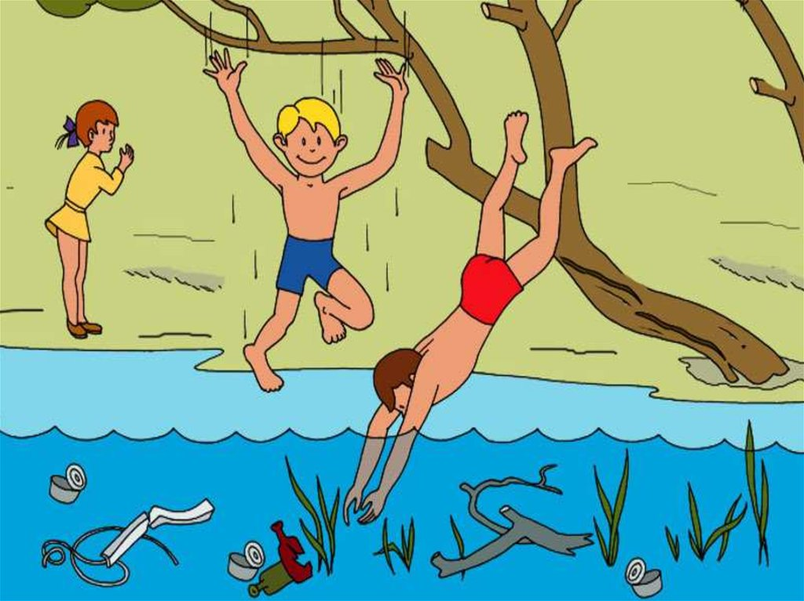
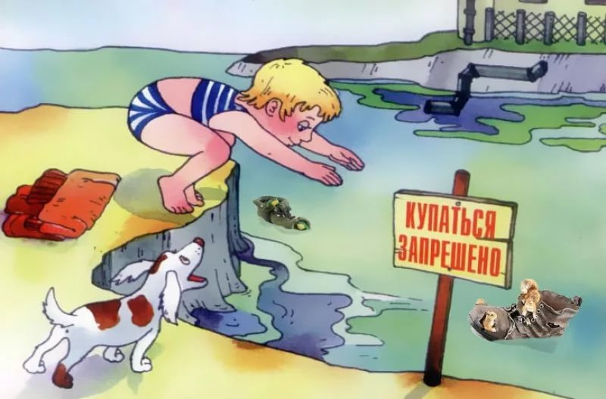 | - для купания выбирать специально отведенные для этого места;  - не следует купаться в заболоченных местах и там, где есть водоросли или тина;
- не заплывать далеко от берега, за буйки, обозначающие границы безопасной зоны;
- не подплывать близко к судам (моторным, парусным), лодкам, баржам. При их приближении уровень воды в водоеме значительно повышается, а при прохождении - резко падает и смывает все, что находится на берегу. Имели место случаи, когда под дно теплохода или баржи затягивало рядом плавающих людей;
- нельзя входить в воду после перегревания на солнце или сильного охлаждения тела до образования «гусиной кожи»;  - нельзя быстро погружаться и прыгать в воду после принятия солнечных ванн, бега, игр без постепенной адаптации к холодной воде; | 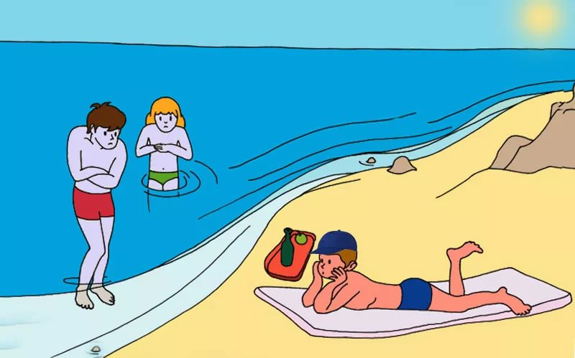
- категорически запрещается входить в воду и купаться в нетрезвом состоянии;
- не купаться в штормовую погоду или в местах сильного прибоя;
- никогда не следует толкать кого-либо в воду, в особенности неожиданно, так как эта шалость может вызвать у людей, очень чувствительных к холодной воде, шок со смертельным исходом;

- нельзя шалить в воде, окунать друзей с головой и ставить им подножки. Если вы подплывете к приятелю под водой и резко дернете его за ноги, а он в этот момент как раз сделает вдох - приятель упадет в воду и захлебнется; | 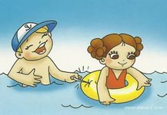
- нельзя подавать крики ложной тревоги;
- не следует купаться в каналах, обложенных бетонными плитами или камнями, т.к. со временем они обрастают мхом, становятся скользкими. Из такого канала выбраться трудно.

БЕРЕГИТЕ СЕБЯ И СВОИХ БЛИЗКИХ!

